MAT 7. RAZRED (sreda, 27. 5. 2020)

Rešitve nalog: SDZ (4. del), str. 37/ 2 (c, č)
str. 38/ 4

2.
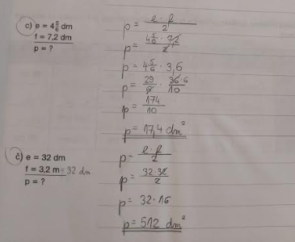

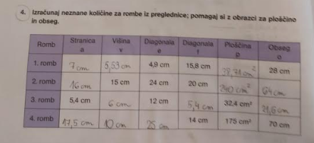

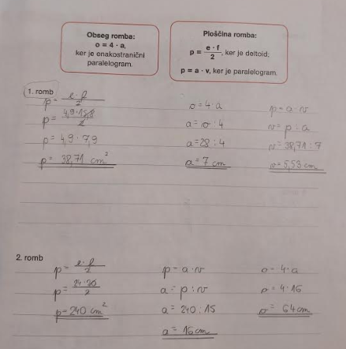

OBRAVNAVA NOVE UČNE SNOVI: OBSEG IN PLOŠČINA TRIKOTNIKA

Učenci, danes boste spoznali, kako izračunamo obseg in ploščino trikotnika.

V zvezek zapiši naslov: OBSEG IN PLOŠČINA TRIKOTNIKA.

V SDZ (5. del), je ta učna snov na strani 41-43.

V zvezek si zapiši nalogo:
Rokov oče si je premislil in bo samo pol vrta spremenil v zelenico, na ostali polovici pa posadil okrasne grmičke.
Koliko $m^{2}$ zelenice bo poraščenih z okrasnimi grmički?

(če je možno, si spodnje slike natisni in zalepi v zvezek)
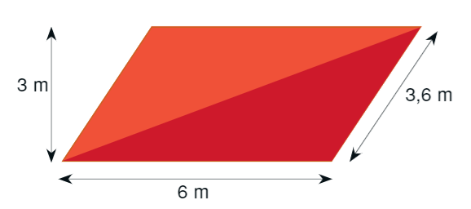
Rok je že vedel, saj bo z okrasnimi grmički posajena ravno polovica zelenice, za katero je že izračunal ploščino.
$\frac{1}{2}$ od $18 m^{2}=9 m^{2}$
Okrasni grmički bodo torej posajeni na $9 m^{2}$ površine.

Ploščina TRIKOTNIKA je enaka polovici ploščine PARALELOGRAMA.
$$p_{trikotnika}=\frac{1}{2}∙p_{paralelograma}$$

$$p_{trikotnika}=\frac{a ∙ v_{a}}{2}=\frac{b ∙ v_{b}}{2}$$

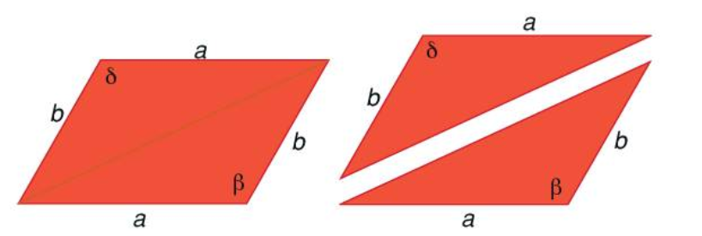

Spomni se, da smo paralelogram narisali tako, da smo zrcalili trikotnik čez središče stranice. Tako dobimo še tretji obrazec za ploščino trikotnika:
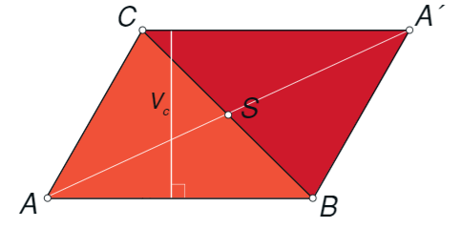

$p_{trikotnika}=\frac{c ∙ v_{c}}{2}$ 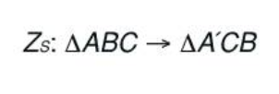

Zapiši si:
PLOŠČINA TRIKOTNIKA je enaka polovici produkta dolžine poljubne stranice in pripadajoče višine.
$$p=\frac{a ∙ v_{a}}{2}=\frac{b ∙ v_{b}}{2}=\frac{c ∙ v_{c}}{2}$$

OBSEG TRIKOTNIKA je vsota dolžin vseh treh njegovih stranic.
$$o=a+b+c$$

Reši naslednje naloge v SDZ (5. del), str. 43/ 1.a
str. 44/ 3.a
str. 45/ 5.a
str. 46/ 6.a

